


Amžius: 5 metai +
ĮSPĖJIMAS:
Kyla pavojus uždusti: Rinkinyje yra smulkių elementų. Netinka vaikams iki 3 metų amžiaus.
Nr. TE 20260

Išsaugokite šią instrukciją ateičiai, nes joje yra svarbios informacijos.

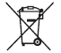
Gaminio veikimą gali trikdyti elektromagnetinis laukas. Tokiu atveju išjunkite ir vėl įjunkite žaislą vadovaudamiesi naudojimo instrukcijoje pateiktomis rekomendacijomis. Jei veikimas nepagerėja, pakeiskite vietą ir žaiskite su žaislu kitoje vietoje.
Sunaudotas, pilnai išsikrovusias baterijas ir akumuliatorius būtina išmesti į specialiai pažymėtus konteinerius, pristatyti į specialius atliekų surinkimo punktus arba elektros įrangos pardavėjams.
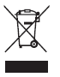
Naudoti elektros prietaisai yra antrinės žaliavos – jų negalima mesti į buitinių atliekų konteinerius, nes juose gali būti žmonių sveikatai ir aplinkai pavojingų medžiagų! Prašome aktyviai padėti mums taupiai valdyti gamtos išteklius ir tausoti aplinką, atiduodant panaudotą įrenginį į perdirbamų medžiagų – naudotos elektros įrangos – surinkimo punktą.
Gaminys pagamintas pagal 2009/48/EC standartą

Gamykla „Silverlit Toys Mfy Ltd.“ Rm 1102, 98 Granville
Road, Kaulunas, Honkongas

APSAUGOS PRIEMONĖS/ ĮSPĖJIMAS:
- Tėveliai, prieš naudodami žaislą pirmą kartą, perskaitykite instrukciją kartu su vaiku.
- Prieš pakeldami transporto priemonę nuo žemės, sustabdykite jį nuotolinio valdymo pultu.
- Žaisdami rankas, plaukus ir drabužius laikykite toliau nuo žaislo.
- Nenaudokite žaislo gatvėje. Venkite susidūrimų su žmonėmis, gyvūnais ir baldais.
- Pastaba. Savo nuožiūra atlikus bet kokį žaislo pakeitimą, uždraustą atitikties deklaracijoje, žaislo garantija anuliuojama.
- Nekiškite laidų į elektros lizdus.
APSAUGOS GRANDINĖ:
Eksploatavimo metu vidinė galia elektros grandinėje gali būti gana didelė (pavyzdžiui, sukant 360° kampu). Tokiu atveju apsaugos grandinė išjungs transporto priemonę maždaug 1 minutei. Per šį laiką automobilis nereaguos į siųstuvo signalus. Tai nėra defektas, tačiau saugos priemonė, kuri skirta apsaugoti elektroninę grandinę. Praėjus šiam laikui, automobilis vėl pradės veikti normaliai.

Įspėjimai dėl baterijų:
- Nekraukite vienkartinių baterijų.
- Įkraunamas baterijas reikia išimti prieš joms išsikraunant.
- Įkraunamos baterijos turi būti įkraunamos prižiūrint suaugusiesiems.
- Nedėkite skirtingų tipų baterijų arba senų baterijų kartu su naujomis.
- Naudokite tik rekomenduojamo tipo baterijas arba lygiaverčius jų pakaitalus.
- Jungdami baterijas atkreipkite dėmesį į jų poliarizaciją.
- Sunaudotas baterijas išimkite iš žaislo.
- Nejunkite baterijų gnybtų, nejunkite šarminių, standartinių baterijų ar akumuliatorių.
Techninė priežiūra ir valymas:
- Kai žaislas ilgą laiką nenaudojamas, visada iš jo išimkite baterijas.
- Atsargiai nuvalykite žaislą švaria šluoste.
- Laikykite žaislą atokiau nuo šilumos šaltinių.
- Nenardinkite žaislo į vandenį – galite sugadinti elektroninius komponentus.
- Pakeiskite baterijas, kai jos išsenka.
- Žaislą naudokite esant 5–35°C temperatūrai.
- Imtuvo kategorija 3.

Šiuo „Silverlit Toys Manufaktura Ltd“ pareiškia, kad SK17042 tipo radijo įrenginys atitinka Direktyvos 2014/53/ES reikalavimus. Visas ES atitikties deklaracijos tekstas paskelbtas šiuo interneto adresu: www.silverlit- dumel.pl

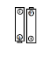
Siųstuvo maitinimas:
DC 3 V / 0.5 W ; 2 x 1,5V AAA/ LR03/ AM4
Neįeina į rinkinį.
Transporto priemonės maitinimas:
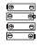
DC 6 V / 9 W ; 4 x 1,5 V “AA” / LR6 /AM3
Neįeina į rinkinį.

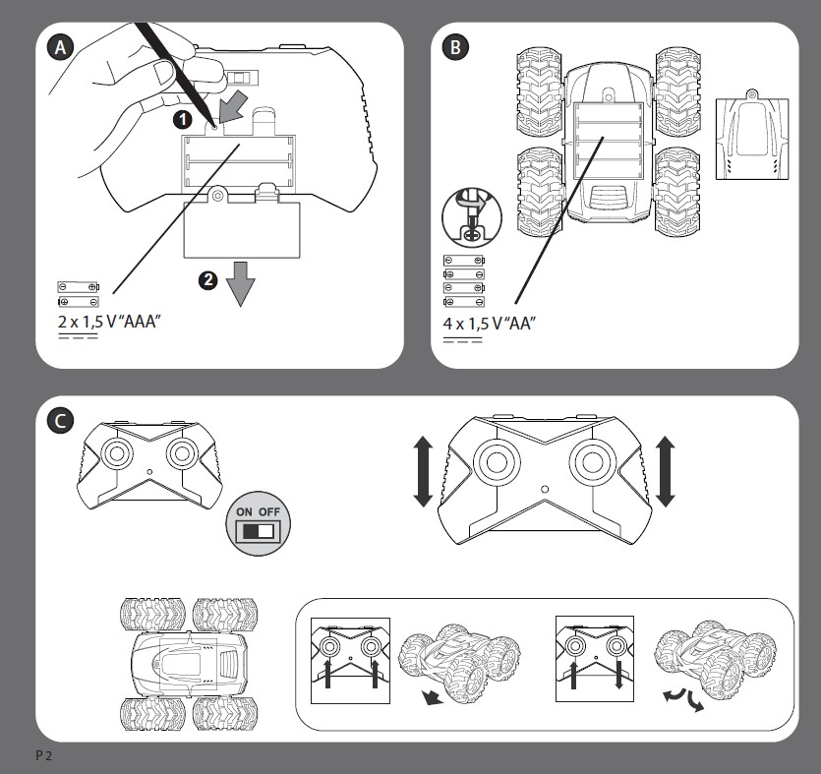

  - Baterijų įdėjimas į siųstuvą:
1 - Atidarykite baterijų skyrių.
2 - Baterijas įdėkite pagal teisingą poliškumą + ir –. 3 - Uždėkite dangtį.
  - Transporto priemonės akumuliatoriaus įkrovimas:
1 - Įsitinkinkite, kad ON/OFF jungiklis yra OFF padėtyje.

- - Atidarykite baterijų skyrių.
- - Įdėkite AA bateriją pagal teisingą poliškumą + ir –. 4 - Uždėkite dangtį.
  - Paleidimas:
    - - Įjunkite automobilį.
    - - Norėdami pajudinti automobilį pirmyn arba atgal, pastumkite droselio svirtį į priekį arba atgal, arba paspauskite gaiduką (priklausomai nuo modelio).
    - - Norėdami pasukti transporto priemonę į kairę arba į dešinę, pasukite valdymo svirtį į kairę arba į dešinę. Priklausomai nuo modelio, pasukite vairą arba pasukite 2 svirtis priešingomis kryptimis, norėdami pasukti.
    - - Norėdami sustabdyti transporto priemonę, atleiskite droselio svirtį.
    - - Norėdami išgauti geriausią pajėgumą, visada nukreipkite anteną į automobilio pusę.
PROBLEMŲ SPRENDIMAS:
- Įsitikinkite, kad transporto priemonės maitinimas įjungtas.
- Įsitikinkite, kad siųstuvo ir transporto priemonės baterijos yra pakankamai įkrautos.
- Patikrinkite, ar į siųstuvą ir transporto priemonę įdėtos baterijos yra su tinkama poliarizacija.
- Patikrinkite, ar atstumas tarp siųstuvo ir transporto priemonės neviršija 25 m.
- Tuo pačiu dažniu veikiančios dvi transporto priemonės trukdys viena kitai. Tokiu atveju reikia persikelti į kitą vietą arba bandyti dar kartą vėliau.

Vecums: 5+
BRĪDINĀJUMS!

Aizrīšanās risks: Komplektā ietilpst mazi elementi.
Nav paredzēts bērniem līdz 3 gadu vecumam.

Nr.: TE 20260

Saglabājiet instrukciju turpmākai izmantošanai, jo tajā ir ietverta svarīga informācija.

Produkta darbību var traucēt elektromagnētiskais lauks. Šādā gadījumā izslēdziet rotaļlietu un ieslēdziet to no jauna, sekojot lietošanas instrukcijas norādījumiem. Ja darbība neuzlabojas, mainiet atrašanās vietu un spēlējieties ar rotaļlietu citā vietā.

Izmantotās, pilnībā izlādētās baterijas un akumulatori ir jāizmet speciāli marķētos konteineros, jānodod īpašo atkritumu savākšanas punktos vai elektrisko ierīču tirgotājiem.

Izmantotās elektriskās ierīces ir otrreizējās izejvielas – tās nedrīkst izmest sadzīves atkritumu konteineros, jo tās var saturēt cilvēku veselībai un videi bīstamas vielas! Lūdzu, aktīvi palīdziet taupīt dabas resursus un aizsargāt vidi, nododot izmantotās ierīces otrreizējās pārstrādes punktos – nolietotu elektrisko ierīču savākšanas vietās.

Produkts atbilst standartiem 2009/48/EC

Silverlit Toys Mfy Ltd rūpnīca.
Rm 1102, 98 Granville
Road, Kowloon,
Honkonga

Drošības pasākumi:
- Vecāk, izlasiet instrukciju kopā ar bērnu pirms pirmās rotaļlietas lietošanas.
- Pirms paceliet transportlīdzekli no zemes, apturiet to, izmantojot tālvadības pulti.
- Spēles laikā netuvojieties rotaļlietai ar rokām, matiem vai apģērba daļām.
- Nelietojiet rotaļlietu uz ielas. Izvairieties no sadursmēm ar cilvēkiem, dzīvniekiem un mēbelēm.
- Uzmanību – jebkura rotaļlietas pašrocīga modifikācija, kas nav atļauta Atbilstības deklarācijā, tas anulēs rotaļlietas garantiju.
- Nelieciet vadus elektrības kontaktligzdās.
- DROŠĪBAS ĶĒDE:
Lietojot ierīci, iekšējā jauda elektriskajā ķēdē var būt diezgan augsta (piemēram, veicot 360 grādu pagriezienu). Šādā gadījumā drošības ķēde izslēgsies uz aptuveni 1 minūti. Šajā laikā automašīna nereaģēs uz raidītāja signāliem. Tas nav defekts, bet gan drošības pasākums elektronisko ķēžu aizsardzībai. Pēc šī laika automašīna atsāks normālu darbību.

Brīdinājumi par baterijām:
- Nelādējiet baterijas, kuras nav paredzētas uzlādēšanai.
- Uzlādējamās baterijas izņemiet no rotaļlietas pirms uzlādes.
- Uzlādējamās baterijas jāuzlādē pieaugušo uzraudzībā.
- Nemiksējiet dažādu veidu baterijas un jaunas baterijas ar vecām.
- Izmantojiet tikai ieteiktā veida baterijas vai to aizstājējus.
- Pievienojot baterijas, pievērsiet uzmanību to polaritātei.
- Izlietotās baterijas izņemiet no rotaļlietas.
- Neapvienojiet bateriju spailes un nemiksējiet sārma, standarta baterijas un akumulatorus.
Apkope un tīrīšana:
- Vienmēr izņemiet baterijas no rotaļlietas, ja tā netiek izmantota ilgāku laiku.
- Tīriet rotaļlietu saudzīgi ar tīru drānu.
- Turiet rotaļlietu tālāk no siltuma avotiem.
- Neiegremdējiet rotaļlietu ūdenī – tas var sabojāt elektroniskās sastāvdaļas.
- Nomainiet baterijas, kad tās ir izlādējušās.
- Lietojiet rotaļlietu temperatūrā no 5 līdz 35 grādiem pēc Celsija.
- Uztvērēja kategorija 3.

Ar šo Silverlit Toys Manufaktura Ltd paziņo, ka radioiekārtas tips SK17042 atbilst Direktīvas 2014/53/ES prasībām. Pilns ES atbilstības deklarācijas teksts ir pieejams šādā interneta vietnē: www.silverlit-dumel.pl.

Raidītāja barošana:
DC 3 V / 0.5 W ; 2 x 1,5V AAA/ LR03/ AM4
Nav iekļautas komplektā
Transportlīdzekļa barošana:
DC 6 V / 9 W; 4 x 1,5 V “AA” / LR6 / AM3
Nav iekļautas komplektā.

A. Bateriju instalācija raidītājā:
- Atveriet bateriju nodalījuma vāciņu.
- Ievietojiet 9V bateriju, ievērojot pareizu polaritāti.
- Aizveriet bateriju nodalījumu ar vāciņu.

B. Bateriju instalācija transportlīdzeklī:
- Pārliecinieties, ka transportlīdzeklis ir izslēgts - slēdzis atrodas pozīcijā OFF.
- Atveriet bateriju nodalījuma vāciņu.
- Ievietojiet AA baterijas, ievērojot pareizu polaritāti.
- Aizveriet bateriju nodalījumu ar vāciņu.

C. Uzsākšana:
1 - Ieslēdziet automašīnu.
2 - Lai pārvietotu automašīnu uz priekšu vai atpakaļ, spiediet akseleratora sviru uz priekšu vai atpakaļ vai nospiediet sprūdu (atkarībā no modeļa).
3 - Lai pagrieztu transportlīdzekli pa kreisi vai pa labi, pārvietojiet stūres sviru pa kreisi vai pa labi vai, atkarībā no modeļa, pagrieziet stūri vai pārvietojiet divas sviras pretējos virzienos, lai veiktu pagriezienu.
4 - Lai apturētu transportlīdzekli, atlaidiet akseleratora sviru.
5 - Lai nodrošinātu vislabāko veiktspēju, vienmēr virziet antenu automašīnas virzienā.

PROBLĒMU RISINĀŠANA:
- Pārliecinieties, ka transportlīdzekļa barošana ir ieslēgta.
- Pārliecinieties, ka raidītāja un transportlīdzekļa baterijas ir pietiekami uzlādētas.
- Pārbaudiet, vai baterijas raidītājā un transportlīdzeklī ir ievietotas ar pareizu polaritāti.
- Pārbaudiet, vai attālums starp raidītāju un transportlīdzekli nepārsniedz 25 metrus.
- Divi transportlīdzekļi ar vienādu frekvenci var savstarpēji traucēt. Šādā gadījumā pārvietojieties uz citu vietu vai mēģiniet vēlreiz pēc brīža.

Vanus: 5+ aastat
HOIATUS!
Lämbumisoht: komplekt sisaldab pisiosi. Ei sobi alla 3-aastastele lastele.
Nr: TE 20260

Hoidke juhend alles, sest see sisaldab olulist teavet.

Elektromagnetväli võib toote tööd häirida. Sellisel juhul lülitage mänguasi välja ja seejärel uuesti sisse, järgides kasutusjuhendis toodud juhiseid. Kui töö ei parane, muutke asukohta ja mängige mänguasjaga mujal.
Kasutatud, täielikult tühjenenud patareid ja akud tuleb visata eritähistusega konteineritesse, toimetada spetsiaalsetesse jäätmekogumispunktidesse või elektriseadmete müüjatele.

Toode vastab standradile 2009/48/EÜ.
Kasutatud elektriseadmed on teisene toore – neid ei tohi visata olmejäätmete konteineritesse, sest need võivad sisaldada inimese tervisele ja keskkonnale ohtlikke aineid! Palun aidake meil aktiivselt loodusvarasid säästlikult majandada ja keskkonda kaitsta, viies oma kasutatud seadme taaskasutatavate materjalide, kasutatud elektriseadmete kogumispunkti.

Silverlit Toys Mfy Ltd. tehas
Rm 1102, 98 Granville
Road, Kowloon,
Hong Kong

OHUTUSMEETMED/HOIATUSED
- Lapsevanemad, enne mänguasja esmakordset kasutamist lugege koos lapsega juhendit.
- Enne sõiduki maast üles tõstmist peatage see kaugjuhtimispuldi abil.
- Mängimise ajal hoidke oma käed, juuksed ja riided mänguasjast eemal.
- Ärge kasutage mänguasja tänaval. Vältige kokkupõrkeid inimeste, loomade ja mööbliga.
- Tähelepanu! Mänguasja mis tahes ise muutmine, mis ei ole vastavusdeklaratsioonis lubatud, toob kaasa mänguasja garantii kaotuse.
- Ärge sisestage kaableid pistikupesadesse.
KAITSEAHEL
Kasutamise ajal võib elektriahela sisemine võimsus olla üsna suur (näiteks 360 tsentrifuugimise ajal). Sel juhul lülitatakse kaitseahel umbes 1 minutiks välja. Selle aja jooksul ei reageeri auto saatja signaalidele. See ei ole defekt, vaid ohutusmeede elektrooniliste vooluringide kaitsmiseks. Pärast selle aja möödumist jätkab auto tavapärast tööd.

Hoiatused patareide ja akude kohta
- Ärge laadige mittelaetavaid patareisid.
- Laetavad akud tuleb enne laadimist mänguasjast eemaldada.
- Laetavaid akusid tuleb laadida täiskasvanu järelevalve all.
- Ärge segage erinevat tüüpi patareisid ega uusi patareisid vanadega.
- Kasutage ainult soovitatud tüüpi või nendega samaväärseid patareisid.
- Patareide ühendamisel pöörake tähelepanu nende polaarsusele.
- Võtke kasutatud patareid mänguasjast välja.
- Ärge lühistage patareide klemme, ärge segage tavalisi
ja leelispatareisid ning akusid.
Hooldamine ja puhastamine
- Võtke patareid alati mänguasjast välja, kui seda pikka aega ei kasutata.
- Puhastage mänguasja õrnalt puhta lapiga.
- Hoidke mänguasi soojusallikatest eemal.
- Ärge kastke mänguasja vette – see võib kahjustada elektroonilisi komponente.
- Vahetage patareid välja, kui need on tühjad.
- Kasutage mänguasja temperatuuril 5–35 °C.
- Vastuvõtja kategooria: 3.

Tootja Silverlit Toys Mfy Ltd kinnitab käesolevaga, et SK17042-tüüpi raadioseade vastab direktiivi 2014/53/EL nõuetele. ELi vastavusdeklaratsiooni terviktekst on kättesaadav veebilehel www.silverlit- dumel.pl.

Saatja toiteallikas:
DC 3 V / 0,5 W; 2 x 1,5 V AAA / LR03 / AM4
Ei ole komplektiga kaasas
Sõiduki toiteallikas:
DC 6 V / 9 W; 4 x 1,5 V AA / LR6 /AM3
Ei ole komplektiga kaasas

  - Patarei paigaldamine saatjasse
- Avage patareipesa kaas.
- Paigaldage patareid õiget polaarsust jälgides.
- Pange kaas tagasi.

  - Sõiduki aku paigaldamine:
1. Veenduge, et lüliti ON/OFF on seatud asendisse OFF.
2. Avage patareipesa kaas.

3. Sisestage AA patareid, jälgides polaarsust + ja –.
4. Pange kaas tagasi.
  - Start
1. Käivitage sõiduk.
2. Auto edasi või tagasi liigutamiseks liigutage gaasihooba ette või taha või vajutage päästikut (olenevalt mudelist).
3. Sõiduki vasakule või paremale pööramiseks liigutage roolihooba vasakule või paremale. Olenevalt mudelist, keerake rooli või liigutage keeramiseks kahte hooba vastassuundades.
4. Sõiduki peatamiseks vabastage gaasihoob.
5. Parima jõudluse saavutamiseks suunake antenn alati sõiduki poole.
VEAOTSING
- Veenduge, et sõiduki toide on sisse lülitatud.
- Veenduge, et saatja ja sõiduki patareid on piisavalt laetud.
- Kontrollige, kas saatja ja sõiduki patareid on sisestatud vastavalt polaarsusele.
- Kontrollige, ega saatja ja sõiduki vaheline kaugus ei ületa 25 m.
- Kaks sama sagedusega sõidukit segavad üksteist. Sellisel juhul liikuge teise kohta või proovige hiljem uuesti.

